

**Аққулы ауданы әкімдігінің 2019 жылғы 16 тамыздағы "Аққулы ауданының шалғайдағы елді мекендерінде тұратын балаларды жалпы білім беретін мектептерге тасымалдаудың схемалары мен тәртібін бекіту туралы" № 1-03/192 қаулысына өзгеріс енгізу туралы**

Павлодар облысы Аққулы ауданы әкімдігінің 2021 жылғы 30 сәуірдегі № 1-03/155 қаулысы. Павлодар облысының Әділет департаментінде 2021 жылғы 12 мамырда № 7278 болып тіркелді

      Қазақстан Республикасының 2001 жылғы 23 қаңтардағы "Қазақстан Республикасындағы жергілікті мемлекеттік басқару және өзін - өзі басқару туралы" Заңының 31-бабына, Қазақстан Республикасының 2003 жылғы 4 шілдедегі "Автомобиль көлігі туралы" Заңының 14-бабы 3-тармағының 3-1) тармақшасына және бірлескен Павлодар облысы әкімдігінің 2020 жылғы 20 наурыздағы № 2 қаулысы мен Павлодар облыстық мәслихатының 2020 жылғы 20 наурыздағы "Павлодар облысының кейбір әкімшілік-аумақтық бірліктерін қайта атау мен транскрипциясын өзгерту туралы" № 442/38 шешіміне сәйкес, Аққулы ауданының әкімдігі ҚАУЛЫ ЕТЕДІ:

      1. Аққулы ауданы әкімдігінің 2019 жылғы 16 тамыздағы "Аққулы ауданының шалғайдағы елді мекендерінде тұратын балаларды жалпы білім беретін мектептерге тасымалдаудың схемалары мен тәртібін бекіту туралы" № 1-03/192 қаулысына (Нормативтік құқықтық актілерді мемлекеттік тіркеу тізілімінде № 6510 болып тіркелген, 2019 жылғы 23 тамызда Қазақстан Республикасының нормативтік құқықтық актілерінің эталондық бақылау банкінде электрондық түрде жарияланған) келесі өзгеріс енгізілсін:

      көрсетілген қаулының 3-қосымшасы осы қаулының қосымшасына сәйкес жаңа редакцияда жазылсын.

      2. Осы қаулының орындалуын бақылау Аққулы ауданы әкімінің орынбасары Р.Б. Мұқановқа жүктелсін.

      3. Осы қаулы оның алғашқы ресми жарияланған күнінен кейін күнтізбелік он күн өткен соң қолданысқа енгізіледі.

|  |  |
| --- | --- |
| *Аққулы ауданының әкімі* | *А. Балгабаев* |

|  |  |
| --- | --- |
|  | Аққулы ауданы әкімдігінің 2021 жылғы 30 сәуірдегі № 1-03/155 қаулысына қосымша |
|  | Аққулы ауданы әкімдігінің 2019 жылғы "16" тамыздағы № 1-03/192 қаулысына 3- қосымша |

**Шәмші ауылында тұратын балаларды Потанин жалпы орта білім беретін мектебіне**  
**тасымалдау схемасы Омбы - Майқапшағай Республикалық трассасы**

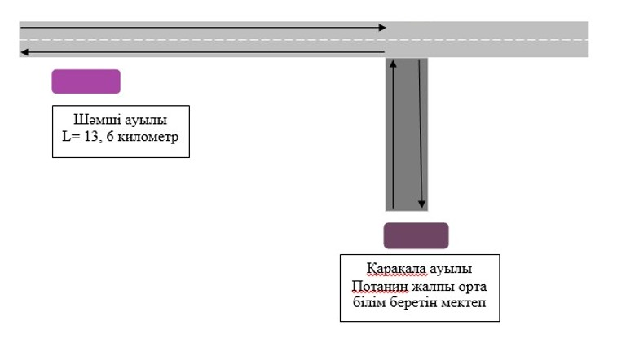

**Шартты белгілер:**

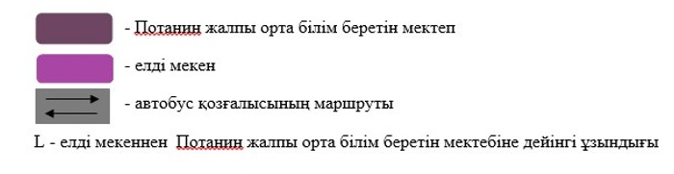

© 2012. Қазақстан Республикасы Әділет министрлігінің «Қазақстан Республикасының Заңнама және құқықтық ақпарат институты» ШЖҚ РМК